Коммерческое предложение
на разработку системы аудита розничных магазинов и электронной отчётности для компании «ТВОЁ»

Коммерческое предложение о продаже
программного обеспечения Easydata

Компания «Новые технологии» рада предложить Вам систему EasyData для автоматизации и оптимизации контроля работы магазинов “ТВОЕ”. Система EasyData позволит проводить аудит, контролировать работу сотрудников, а также отслеживать количество товара в магазине.
Вы сможете собирать информацию в магазинах “ТВОЕ” с помощью мобильных устройств (смартфонов и планшетов) и оперативно отправлять ее в базу данных для дальнейшей обработки.
Также Вы можете автоматизировать формирование отчетных данных в единый формат. Приложение №1.

Система состоит из:
- Мобильного приложения
- Web-портала
- Службы поддержки пользователей

Система позволяет собирать и фиксировать следующие типы информации:
- Фотографии, аудио и видео.
- Текстовые данные.
- Выбор ответа из предложенных вариантов (один ответ, множественные ответы и т.д.).
- Распознавание QR-кода или Bar-кода.
- Гео-локация местоположения проверки.

Наша система предлагает готовое решение по автоматизации формирования отчетных данных в единый формат презентационных анкет. Приложение №1.

Описание системы EasyData приводится в Приложении №2.

Ознакомьтесь с примерной структурой и стоимостью реализации проекта

Цель проекта:

Создание системы с гибкой архитектурой, позволяющей собирать информацию в сети магазинов “ТВОЕ” в режиме реального времени.
Формы анкет по сбору данных можно централизованно изменять.

Задачи:

- Разработка и согласование формы.
- Занесение ее в систему EasyData.
- Тестирование работы системы с помощью аудиторов.
- Анализ работы системы, адаптация формы и логики ее работы.
- Разработка методологии обучения и поддержки аудиторов ООО “ТВОЕ”

Описание основных этапов

1. Подготовительный этап

Подготовительный этап предполагает утверждение плана-графика работ на основании финального ТЗ, создание и тестирование формы анкеты в системе EasyData.

2. Демо-доступ

Предварительная (ограниченная) бесплатная версия Easydata дает возможность изучить программное обеспечение.

Условия предоставления демо-доступа:
1. Количество предоставляемых доступов – 50.
2. Срок предоставления - 90 дней.
3. Количество предоставляемых анкет – 3.

На данном этапе компания “Новые технологии” и компания “ТВОЕ” проводит тестирование работы формы (анкеты) в рабочем режиме: написание инструкций для всех задействованных в проекте ролей пользователей, проведение инструктажа аудиторов, тестирование формы по различным сценариям.

Доступы в систему на период демо-доступа:
Логин | Пароль
9030000001 | 1234
9030000002 | 1234
9030000003 | 1234
9030000004 | 1234
9030000005 | 1234

Вам будут доступны 3 анкеты для примера + создание 3 анкет по ТЗ.

Стоимость оказываемых услуг:
Наименование | Стоимость
Предоставление доступа на период тестирования 90 дней = 50шт* | 0 руб
Разработка формы анкет = 3 шт | 0 руб
Стоимость использования лицензий, за 1 устройство, руб., НДС не облагается, в месяц.  Траффик и объем хранения на тариф демо-доступ - без ограничения  Суммарно, за месяц использования, НДС не облагается | 0 руб

3. Основная эксплуатация
Компания “Новые Технологии” осуществляет итоговую корректировку формы анкеты, проводит обучение всех ответственных сотрудников, предоставляет заявленное количество логинов и паролей для входа в систему, подключает устройства и проверяет исправность их работы.
Компания “ТВОЕ” переходит на этап основной эксплуатации системы Easydata.
Условия предоставления демо-доступа:
1. Количество предоставляемых доступов – 250.
2. Срок предоставления - 1 месяц с автоматической пролонгацией.
Техническое задание на разработку системы электронной отчётности аудита находится в Приложении №3.

4. Формирование отчета
Наша система предлагает готовое решение по автоматизации формирования отчетных данных в единый формат презентационных анкет. Приложение №1.

Вы можете создавать отчеты любой конфигурации, включая только те данные, которые необходимы для того или иного отчета.

Расчет стоимости основного этапа

Наименование | Стоимость
Подготовительный этап
Разработка и сдача готового продукта, «под ключ», по финальному ТЗ Заказчика, руб., без НДС, единоразово.  Обоснование: Система EasyData разработана, протестирована и готова к использованию - http://easydata.me/. Настройка и адаптацию системы по ТЗ Заказчика - бесплатно. | 0 руб.
Основная эксплуатация
Стоимость использования лицензий, за 1 устройство, руб., НДС не облагается, в месяц.  Траффик и объем хранения на тариф 500 руб. = 5 ГИГАБАЙТ (это примерно 3000 фотографий + текстовые комментарии)  Стоимость за каждый дополнительный 1 ГИГАБАЙТ = 30 руб. в месяц.  Суммарно, за месяц использования, НДС не облагается. | 500 руб.*250=125 000 руб.
Базовая поддержка, руб., без НДС, в месяц  Обоснование: В базовую поддержку входят консультации по всем возникающим вопросам по работе системы, например, изменение сценариев, анкет, наполнения отчётов, «заливки» адресной программы и т.д. То есть мы готовы неограниченно консультировать о том, как работать с системой, а также собственноручно исправлять внештатные сбои в работе системы.  Поскольку система готова, то существует ряд инструкций, помогающих разрешить большую часть вопросов. Остальные вопросы мы готовы покрывать за счет обучения всех участников, консультаций.  Интерфейс системы интуитивно понятен и быстро осваивается после небольшой практики. | 0 руб.
Расширенная поддержка, руб., без НДС, в месяц  Включено 10 часов. Дополнительный объём работ оплачивается по ставке 1 000 руб/часы.  10 часов в месяц расширенной поддержки бесплатно = создание 3 анкет.  Расширенная поддержка является опциональным продуктом, вы сами решаете нужна ли вам расширенная поддержка. | 1 000 руб.  10 000 руб. +18% НДС =  11 800 руб.
Автоматизированный отчет | 0 руб.
Итого за месяц использования, Лицензии + Расширенная поддержка + автоматизированный отчет | 136 800 руб.

Приложение №1

Описание системы формирования отчета

1. Конструктор формирования отчета

- это конструктор для создания отчетов. Для создания отчета достаточно тех данных, которые были получены через мобильное приложение Easydata.

Особенности конструктора:
- Возможность создавать собственную уникальную форму отчета
- Графический интерфейс, основанный на простейшей функции перетаскивания элементов drag&drop (тащи-и-бросай)
- Не требует специальных профессиональных знаний
- Экспорт данных в pdf.

Предварительный просмотр
Для того, чтобы убедиться в правильности созданной анкеты, Вы можете предварительно просмотреть шаблон Вашего отчета в браузере.

2. Работа с системой

Вам необходимо сформировать шаблон отчетной формы анкеты, далее загрузить данные.
Данные автоматически загрузятся в систему и сформируются по заранее созданному шаблону.
Вам не придется тратить время на формирование отчета.

Отчеты в форматах PDF можно отправлять по электронной почте:
- С веб-сайта

Дополнительные возможности:

- Добавляйте изображения
- Редактируйте вопросы
- Редактируйте ответы
- Добавляйте комментарии к ответам/фотографиям
- Добавляйте поручения к ответам/фотографиям

3. Хранение данных

Все данные, отправляются на Ваш личный аккаунт на EasyData. Вы можете хранить, сортировать и просматривать данные, управлять ими и экспортировать их для презентации.

Управление данными:
- Объединение данных в отчеты
- Редактирование, добавление и удаление данных

Надежно:

- Управление «правами доступа/ролями» пользователей веб-сайта позволяет контролировать, какой именно пользователь имеет право выполнять операции с данными и какие именно
- Права доступа: «Администратор», «Менеджер проекта», «Редактор» и «Только чтение»

4. Безопасность

Безопасность системы основана на шифровании передаваемых данных и на инфраструктуре информационной безопасности платформы GoogleAppEngine. Google защищает данные, придерживаясь строгих процедур обеспечения безопасности, а также за счет внедрения передовых технологий.

5. Требования к системе

Веб-браузер:
• Chrome версии 4 или выше

Примеры

Слайд 1
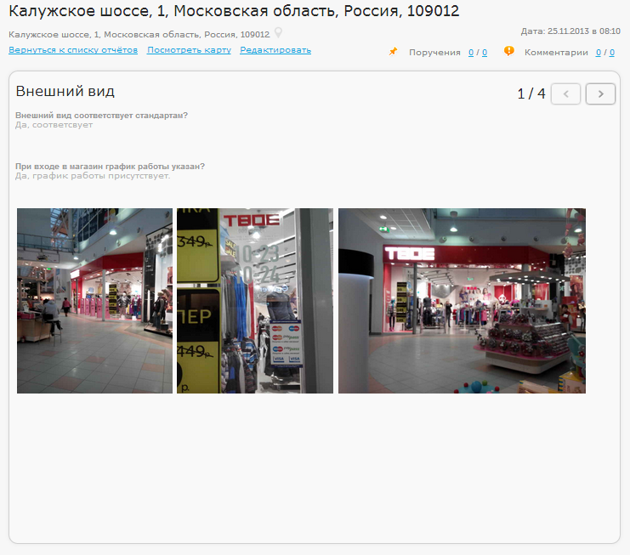

Слайд 2
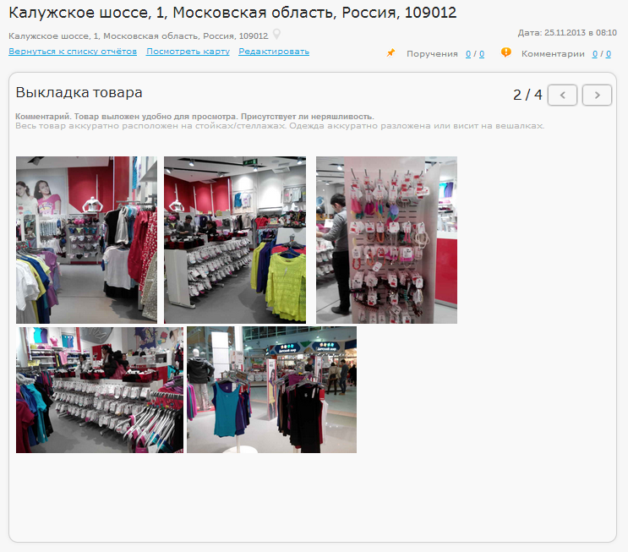

Слайд 3
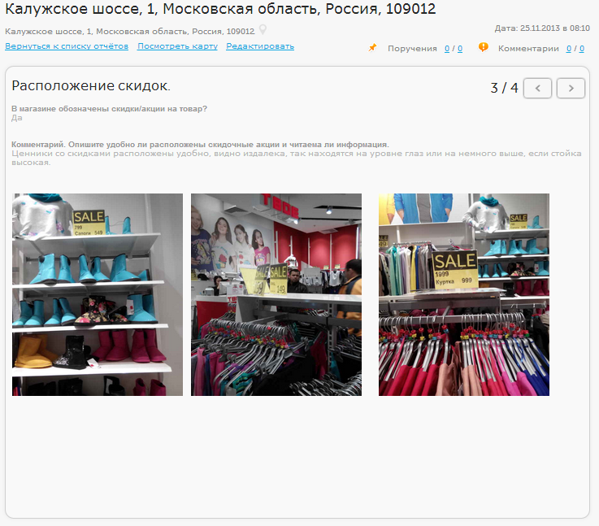
Слайд 4
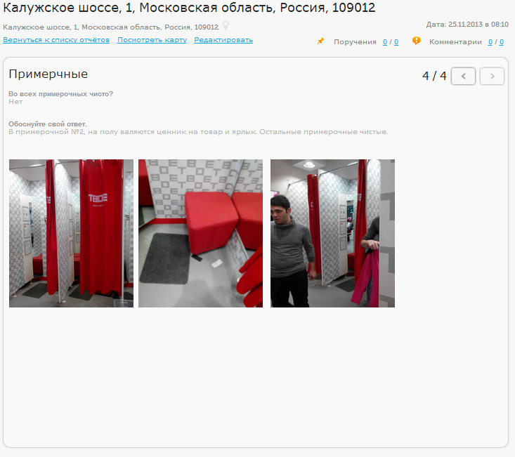

Приложение №2

Описание системы EasyData

1. Конструктор анкет

EasyData - это веб-платформа - конструктор для создания мобильных анкет. Для использования конструктора достаточно понимания того, какие данные должны быть отражены в Вашей анкете.

Особенности конструктора:
- Возможность создавать собственную уникальную форму сбора данных
- Графический интерфейс, основанный на простейшей функции перетаскивания элементов drag&drop (тащи-и-бросай)
- Не требует специальных профессиональных знаний
- Экспорт данных в различные форматы

Функциональные возможности конструктора анкет:
- Ярлыки разделов
- Разрывы страниц
- Текстовые данные
- Числовые данные (целое число, десятичная дробь)
- Дата и время
- Ответы с одинарным выбором
- Ответы с множественным выбором
- Оценки категории
- Справочные таблицы (Excel, CSV)
- Сетчатые таблицы
- Расчеты
- GPS-координаты
- Подписи
- Эскизные рисунки
- Фотоизображения
- Видеоклипы
- Звуковые примечания
- Штрих-коды
- Согласования
- Отправка отчета на эл. почту
- Действия (переход к вопросу, переход на страницу, просмотр видео, открытие web-страницы, запуск приложения, отправка статуса, сохранение и отправка данных)

Расширенные функциональные возможности:
- Определение нескольких вопросов как «обязательных»
- Определение параметров ответа «по умолчанию»
- Установка параметров «запоминания» ответа
- Повторяющиеся разделы
- Алгоритм «пропуска» вопросов
- Алгоритм «уместности» вопросов
- «Ограничительные условия действительности» ответов
- «Согласования» хода работ

Предварительный просмотр
- Для того, чтобы убедиться в правильности созданной анкеты, Вы можете предварительно просмотреть форму Вашей мобильной анкеты в браузере
- Также доступен режим предварительного просмотра «смартфон» - для мобильных устройств

2. Работа с приложением

Агенты смогут загрузить приложение для сбора данных из любой точки мира. Мобильное приложение для сбора данных обладает простым и интуитивно понятным пользовательским интерфейсом.

Мобильные устройства для работы с приложением:
- Apple (iOS версии 4 и выше)
- Android (версия ОС 2.1 и выше)

Требования к подключению к сети Интернет:
- Ваши агенты смогут собирать и вносить данные даже при медленном, ненадежном или недоступном подключении к Интернету.
- Данные хранятся на мобильном устройстве до подключения к Интернет, а после успешной передачи - удаляются.

Отчеты в форматах PDF и Excel можно отправлять по электронной почте:
- С мобильного устройства
- С веб-сайта EasyData

Дополнительные возможности:

- Добавляйте изображения
- Добавляйте ссылки на видео и аудио
- Добавляйте карты с точками GPS
- Добавляйте подписи изображений, подсказки и/или названия данных
- Добавляйте заголовки с изображениями
- Управление настройками страницы PDF
- Шаблоны отчетов в Excel

3. Формы заданий

EasyData обладает обширным функционалом формирования заданий и анкет. Функционал позволяет агентам вносить дополнительные данные в анкету, которая формируется на основании задания, делать фотографии, фиксировать местоположение при помощи GPS и подписывать анкеты непосредственно на месте исполнения.

Всегда в курсе дел:
- Отправляйте задания агентам
- Получайте в ответ готовые отчеты (те же анкеты, но уже заполненные актуальными данными)
- Отслеживайте местоположение агентов и результаты выполненных работ

Индикаторы статуса работ:
- «Ожидание»
- «Запланировано»
- «Отправлено»
- «Принято/отклонено» агентом
- «Завершено» агентом

Гео-привязка:
- Устанавливайте интервал срабатывания GPS
- Устанавливайте интервал даты/времени отображения на карте
- Выбирайте агентов для отображения на карте
- Выбирайте цвета для отслеживания на карте

4. Хранение данных

Все данные, собранные агентами с помощью смартфонов и планшетов, отправляются на Ваш личный аккаунт на EasyData. Вы можете хранить, сортировать и просматривать данные, управлять ими и экспортировать их для использования в других бизнес-приложениях, публиковать их при помощи стандартных веб-сервисов, а также управлять тем, какие именно мобильные приложения будут развернуты, и на каких мобильных устройствах они будут развернуты.

Управление данными:
- Объединение данных, собранных агентами в отдельные базы данных для каждого конкретного проекта
- Сортировка данных и формирование запросов к ним
- Редактирование, добавление и удаление данных (в соответствии с правами доступа)

Гео-привязка данных мобильных отчетов:
- Информация о географическом местоположении данных отображается при помощи координат GPS
- Планы территории
- Панорамирование и масштабирование
- Печать карт

Надежно:

- Доступ к веб-сайту ограничен временем пользователя и сроком действия пароля
- Управление «правами доступа/ролями» пользователей веб-сайта позволяет контролировать, какой именно пользователь имеет право выполнять операции с данными и какие именно
- Права доступа: «Администратор», «Менеджер проекта», «Редактор» и «Только чтение»
- Данные размещаются в резервированных центрах обработки данных GoogleAppEngine

5. Развертывание

Агентам необходимо просто скачать мобильное приложение EasyData для сбора данных, а затем ввести номер мобильного телефона и PIN-код. Мобильное устройство автоматически «связывается» с Вашим аккаунтом в EasyData, и все соответствующие данные автоматически синхронизируются с мобильным устройством.

Определяйте, кто и какие задачи получает:
- Проекты содержат конкретные задачи
- Выбранные проекты присваиваются к определенному мобильному устройству
- Различным агентам могут направляться только те задания, которые им нужны для выполнения конкретной работы

Контролируйте, кто может просматривать или изменять данные:
- Доступ к веб-сайту ограничен с правами доступа пользователя: «Администратор», «Менеджер проекта», «Редактор» и «Только чтение»
- Управление «правами доступа» пользователей веб-сайта позволяет контролировать, какое лицо имеет право выполнять операции с данными и какие именно операции

Автоматическое обновление данных:
- Изменения данных синхронизируются с мобильными устройствами
- Обновления мобильного ПО для приложений осуществляются удаленно

6. Совместимость с ИТ-инфраструктурой

Данные на Вашем веб-сайте EasyData могут быть напрямую опубликованы и считаны другими бизнес-системами с использованием веб-сервисов с поддержкой отраслевых стандартов HTTP и SOAP. Веб-сервис может быть развернут в течение нескольких минут при помощи Вашего менеджера веб-сайта EasyData.

Совместимость EasyData с другими бизнес-приложениями:
- Таблицы GoogleDocs (данные остаются в Интернет)
- MicrosoftExcel (загрузка данных)
- OpenOffice (загрузка данных)
- CSV (загрузка данных)
- KML (загрузка данных)
- HTML (загрузка данных)
- Текст (загрузка данных)
- PDF (загрузка данных)
- W3C XFormsXML (загрузка формы)

Совместимость EasyData с существующими системами MIS, CIS и GIS:
- Используйте веб-сервисы, чтобы предоставить доступ к Вашим данным EasyData системе управления взаимоотношениями с клиентами (CRM), базе данных и системам GIS (например, SalesForce.com, Oracle, ArcGIS)
- Протоколы веб-сервисов согласно отраслевому стандарту SOAP
- Веб-сервисы могут быть развернуты в считанные минуты

7. Безопасность
Безопасность системы EasyData основана на шифровании передаваемых данных и на инфраструктуре информационной безопасности платформы GoogleAppEngine. Google защищает данные, придерживаясь строгих процедур обеспечения безопасности, а также за счет внедрения передовых технологий.

Данные, передаваемые между мобильными устройствами и веб-сайтом easydata.me, шифруются с помощью технологии SecureSocketLayers (SSL3).

Просмотр данных на easydata.me также может быть зашифрован с использованием SSL/HTTPS.

8. Требования к системе

Веб-браузер:
- Firefox версии 4 или выше
- Chrome версии 4 или выше
- Safari версии 4 или выше
- InternetExplorer версии 9 или выше

Мобильные устройства на базе AppleiOS:
- AppleiOS версии 4.0 или выше
- Подключение к Интернету через сеть сотовой связи или Wi-Fi
- Минимум 2 ГБ свободного места

Мобильные устройства на базе Android:
- Android OS версии 2.1 или выше
- Подключение к Интернету через сеть сотовой связи или Wi-Fi

Минимум 2 Гб свободного места на SD-карте.
Приложение №3

Техническое задание на разработку системы электронной отчётности аудита

Предназначение системы:
Система предназначена для сбора информации в магазинах “ТВОЕ”.
Данные, собираемые в точках продаж, заносятся в электронные формы, которые, в зависимости от текущих потребностей компании, можно централизованно изменять. Обмен информацией между сотрудником проводящим аудит и базой данных главного офиса осуществляется по сотовой сети с использованием протоколов GPRS (EDGE, 3G и др.), а также с через Wi-Fi подключение.
Ориентировочный сценарий сбора информации:
- Вариативные поля
- Поля для комментария
- Фото-отчётные блоки
- Гео-локация созданной анкеты
При заполнении формы отчёта должна сохраняться четкая логика последовательности, необходимо предусмотреть возможность использования обязательных и необязательных пунктов. Сценарий может быть завершен только при условии заполнения всех обязательных пунктов сценария. Часть вопросов сценария должна быть открытой, другая часть – с возможностью выбора только одного или нескольких ответов из заранее загруженного вместе с анкетой справочника.
Адресная программа, поиск адреса, выбор анкеты для адреса:
Адресная программа по торговым точкам загружается в систему из файла Excel. Далее, при синхронизации, адресная программа отражается на всех устройствах.
Поиск нужной торговой точки осуществляется через специальное поле поиска по вводу адреса и поиску совпадений с введенными данными. Это может быть поиск по адресу или ID торговой точки.
Система должна предоставлять возможность создания большего количества анкет, в т.ч. с разными сценариями.
Обработка отчётов:
Отчёты должны автоматически сводиться в один файл.
Должна быть возможность представления сводного файла в формате Excel.
Системные требования:
Система должна обеспечить поддержку следующих платформ для мобильного приложения:
- Google Android 2.1 и выше.
- iOS версия 4.0 и выше
Веб-интерфейс должен обеспечить разграничение прав доступа к данным для различных пользователей и групп пользователей с учетом их атрибутов безопасности;
В веб-приложении должен быть реализован механизм работы в защищенном режиме (https).
Количество устройств:
Программу планируется одновременно использовать, в среднем, на 250 устройствах.
Необходимая поддержка со стороны поставщика:
- Консультации по механизму работы системы и отчётов.
- Помощь в работе с системой.
- Консультации по самостоятельному, со стороны Заказчика, конструированию формы отчёта.
- Исправление ошибок и сбоев в работе системы.
Пояснение пунктов ценового предложения:
1. Разработка и сдача готового продукта, «под ключ», по финальному ТЗ Заказчика
При предоставлении поставщику продукт должен быть полностью сформирован и готов для работы в соответствии с финальным техническим заданием Заказчика. Подразумевается готовый актуальный сценарий с актуальной адресной программой.
Должно быть проведено качественное обучение пользователей системы.
2. Базовая поддержка
После сдачи готового продукта Заказчику, «под ключ», Поставщик осуществляет консультации по всем возникающим у Заказчика вопросам по работе системы, самостоятельным изменениям сценария и наполнения и т.д. Для этого должен быть выделенный телефонный номер и e-mail консультанта со стороны Заказчика.
Основной смысл в том, что Поставщик осуществляет только консультации Заказчика по работе с системой, но самостоятельно не производит работы на изменение сценариев, анкет, наполнения отчётов, «заливки» адресной программы и т.д. Исключения составляют сбои в работе системы.
3. Расширенная поддержка
После сдачи готового продукта Заказчику, «под ключ», Поставщик осуществляет консультации по всем возникающим у Заказчика вопросам по работе системы и осуществляет 100% самостоятельное обслуживание по требованию Заказчика, по всем изменениям в сценариях, анкетах, наполнениях отчётов, «заливки» адресной программы и т.д.
Основной смысл в том, что Заказчик является только пользователем системы, а все изменения осуществляется непосредственно силами Исполнителя.

